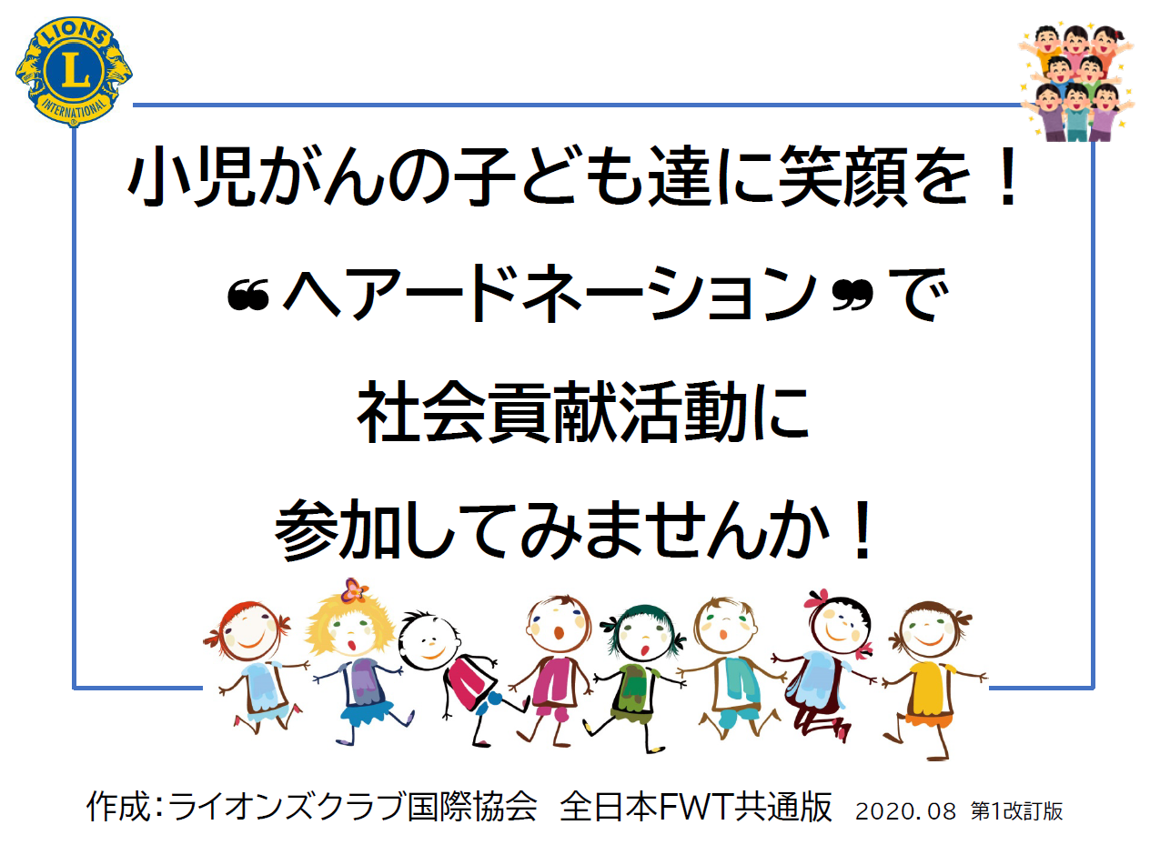
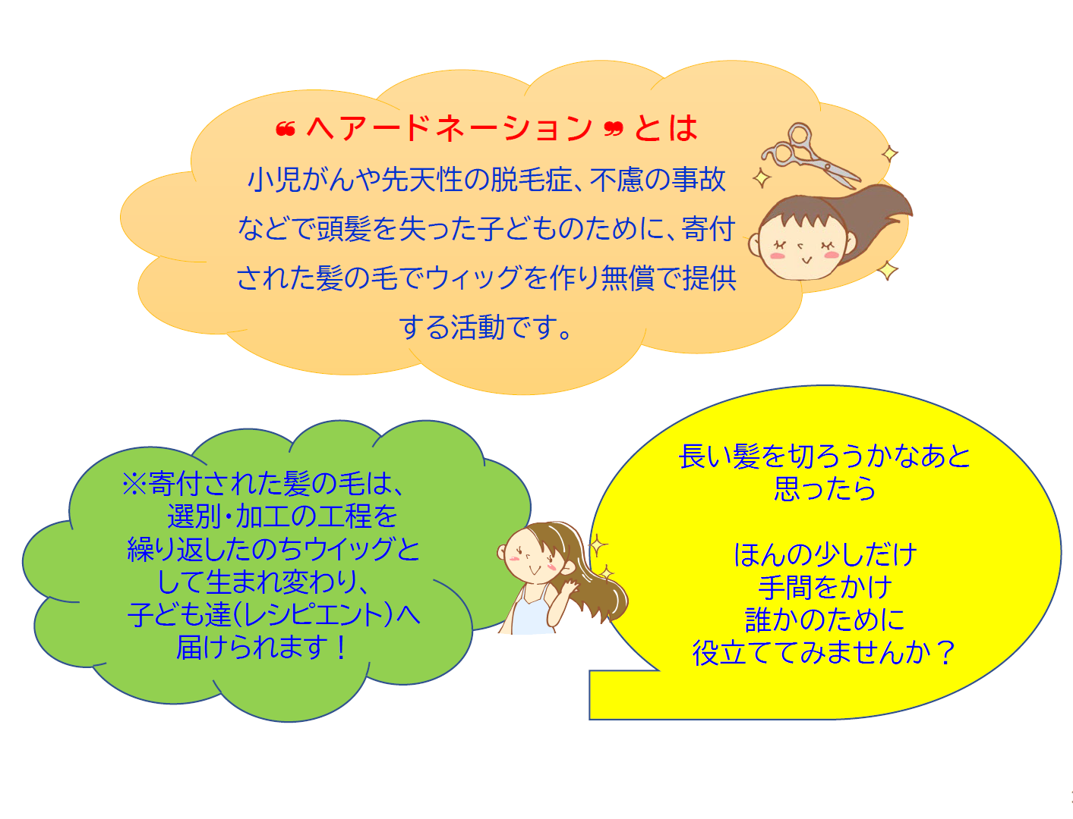

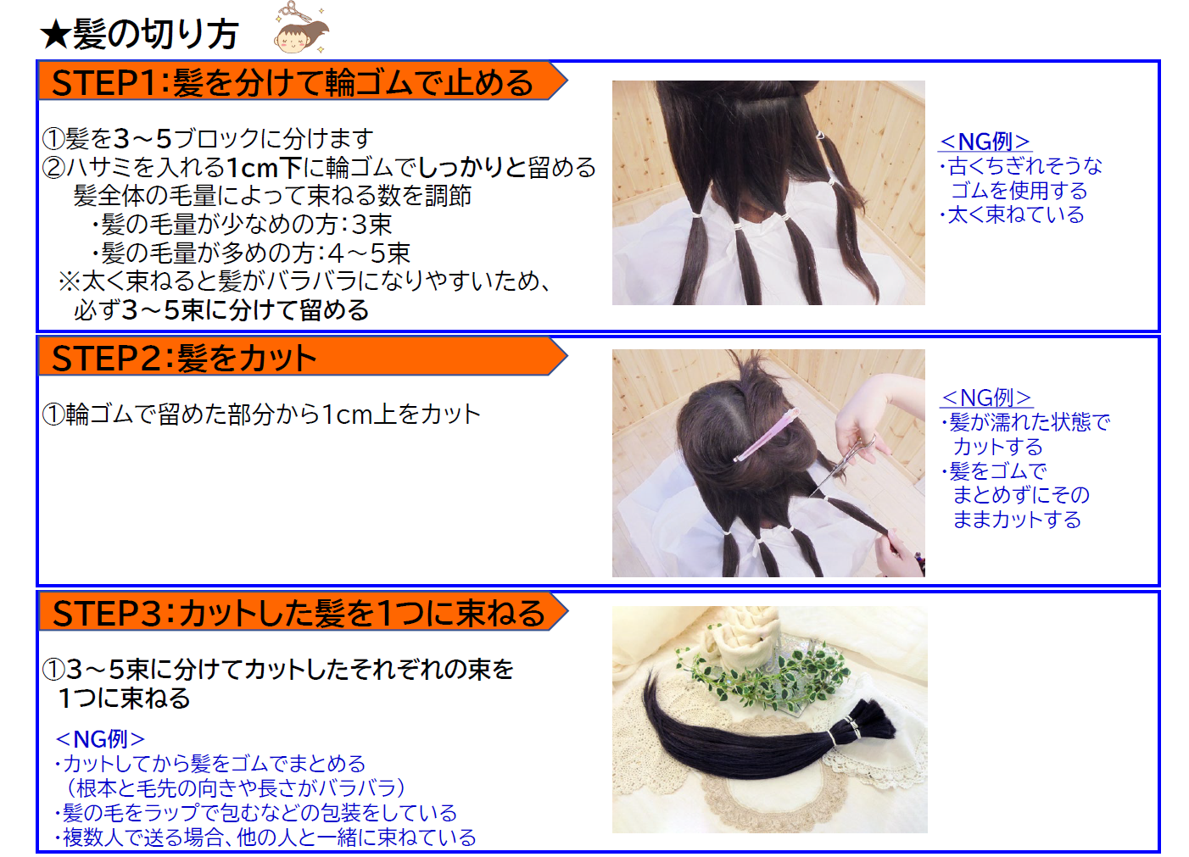
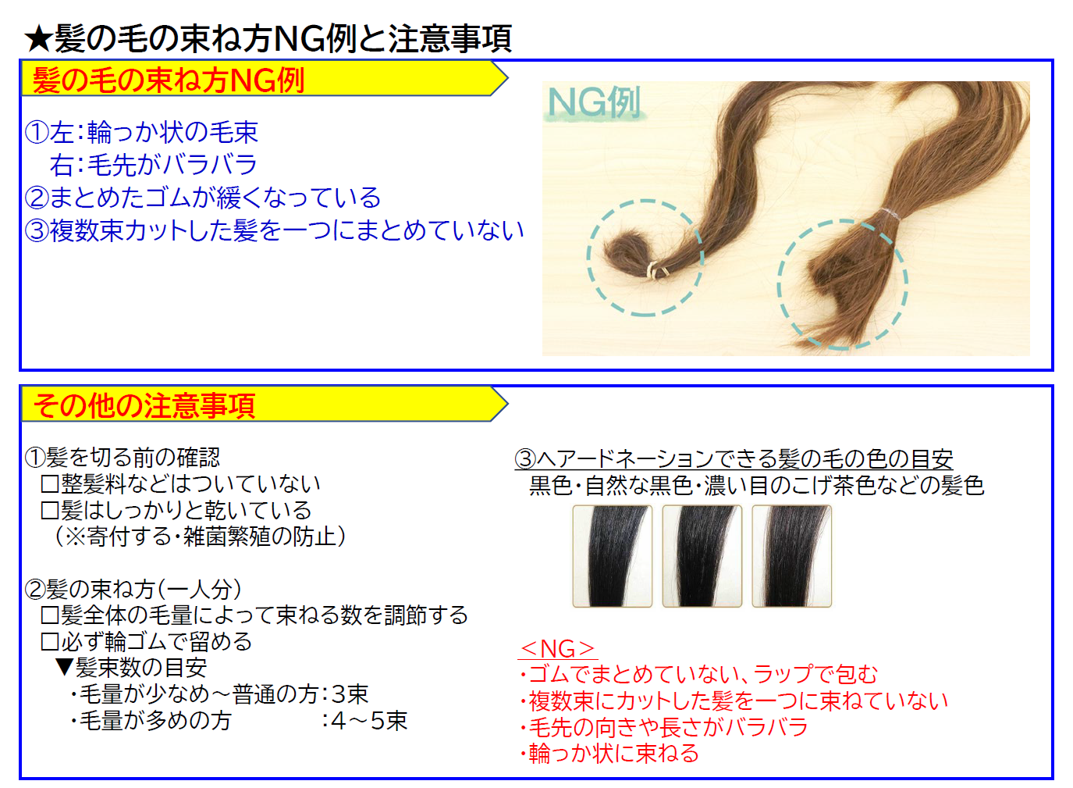
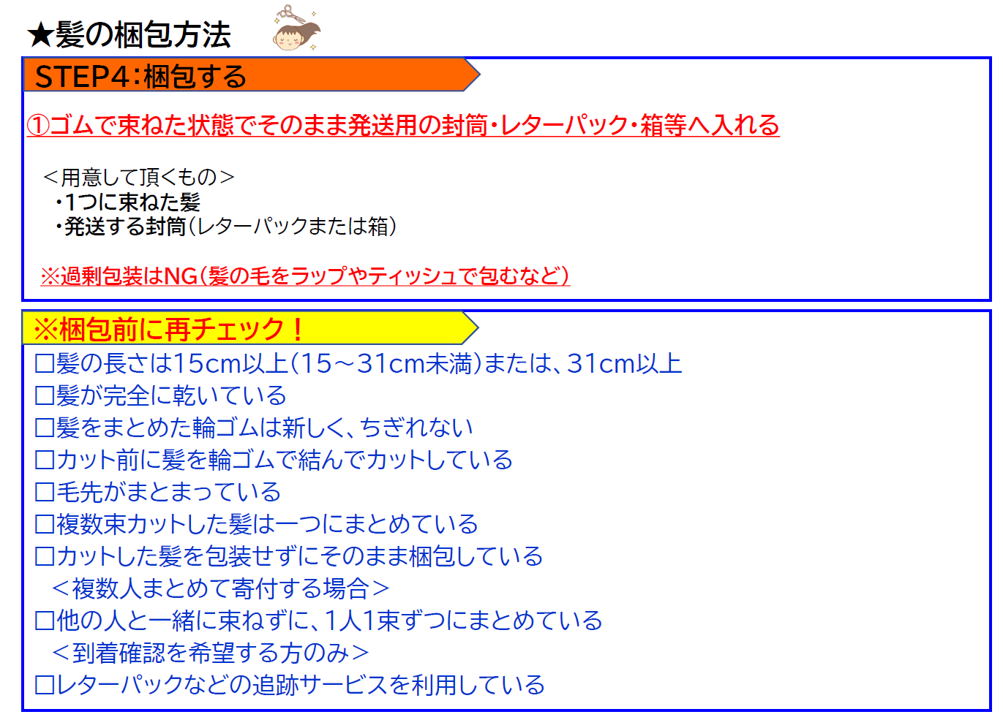
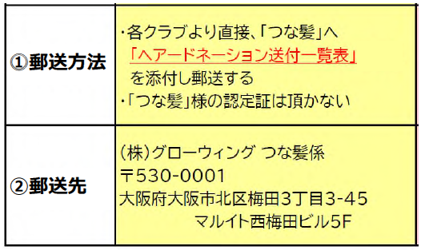

報告先①
報告先②

サバンナ・My Lionへの入力
6
６：報告する
報告
キャビネット事務局へ
[ヘアドネーション報告書]をFAXする
０４３－２４７－４７５６
 |  | ライオンズクラブ国際協会333-C地区
ヘアドネーション報告書
 |  |  |  |  |  | 記入日
 |  | R Z ライオンズクラブ
 |  | 年 月 発送分
 |  |  |  |  |  | 人分
＊本数ではなく提供者の人数でご記入下さい
 |  | ヘアドネーション送付先（下記に〇をお願いします）
 |  | 【 】 | (株)グローウィング つな髪
 |  | 【 】 | その他
 |  | FAX送信先：０４３－２４７－４７５６
 |  | （333-C地区キャビネット事務局宛）

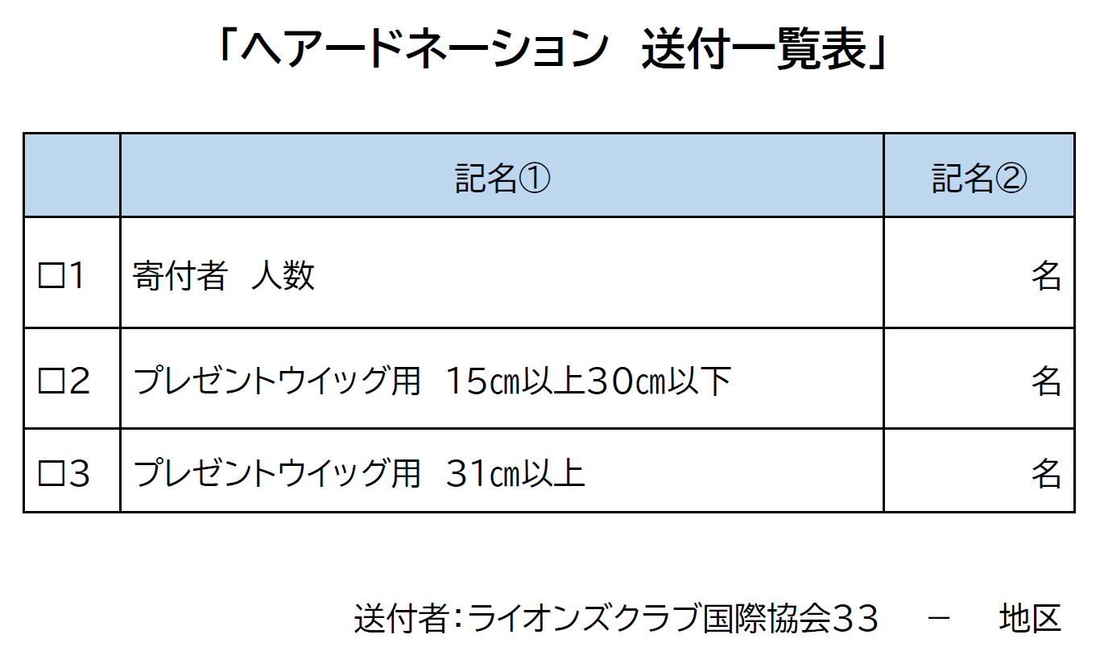
送付者：ライオンズクラブ国際協会３３３－C地区
ライオンズクラブ
担当
つな髪 御中
３１㎝以上（プレゼントウィッグ用）
１５㎝以上３０㎝以下（プレゼントウィッグ用）

